lСредство разработки Tarion – это отдалённый аналог Clarion 2.0 for DOS
Ибо всем хороши продукты Clarion, но увы, они жёстко привязаны к ОС Windows и НЕ предназначены для создания сетевых приложений (а тем более web-приложений).

Tarion, в отличие от большинства CMS, предназначен не для создания готовых продуктов, а как ускоритель работы программистов. Если Вы – программист, предпочитаете писать «руками» и Вам лень выходить за пределы связки HTML+PHP+MySQL, то Tarion для Вас.

Чтобы упростить настройки самой CMS, в Tarion есть только один проект – текущий. Если нужен новый проект, то просто скопируйте CMS в новую папку, благо она занимает всего 300Кб.

И так. Для начала работы, Вам нужен сервер с установленными на нём PHP и MySQL. Tarion прекрасно работает с комплектом разработчика – «Денвер».
- создайте в папке \home\localhost\www\ папку проекта. Например, cms;
- скопируйте в неё папку tarion;
- если сервер установлен на локальном компьютере, то откройте в браузере страницу http://localhost/cms/tarion/

Вы увидите форму настройки параметров подключения к базе данных:
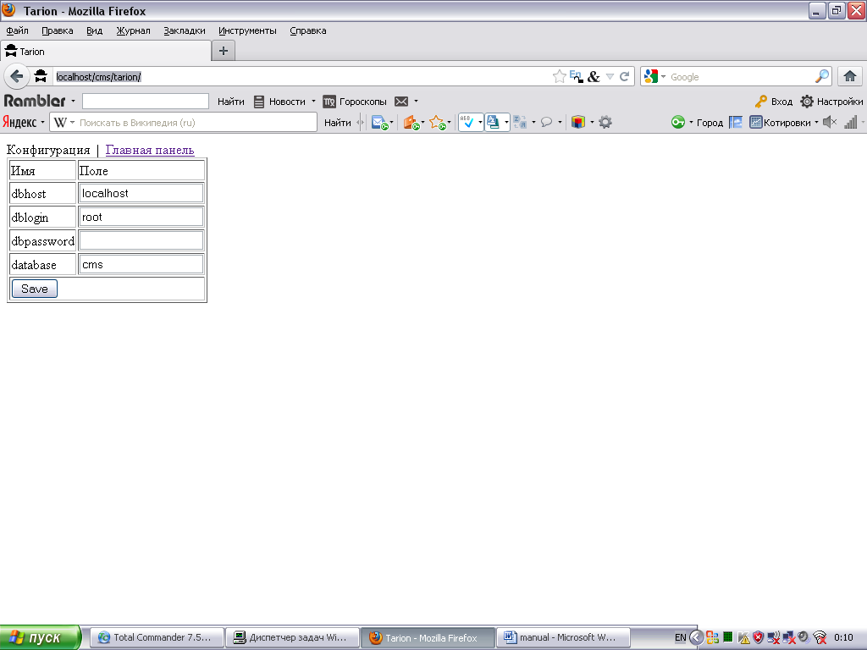
Заполните поля для подключения к базе данных и нажмите кнопку «Save». Скрипт запомнит параметры. Затем пройдите по ссылке «Главная панель».
Вы увидите интерфейс разработчика:
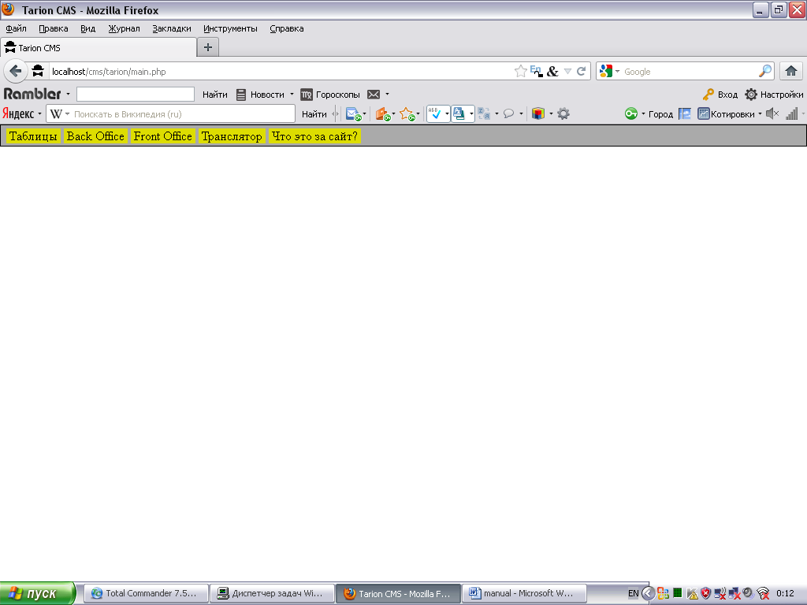
Интерфейс написан с применением API Serphi и близок к стандартному оконному интерфейсу Windows.
Жёлтые кнопки в верхней части страницы открывают соответствующие окна. Щёлкните левой кнопкой мыши по кнопке «Таблицы»:
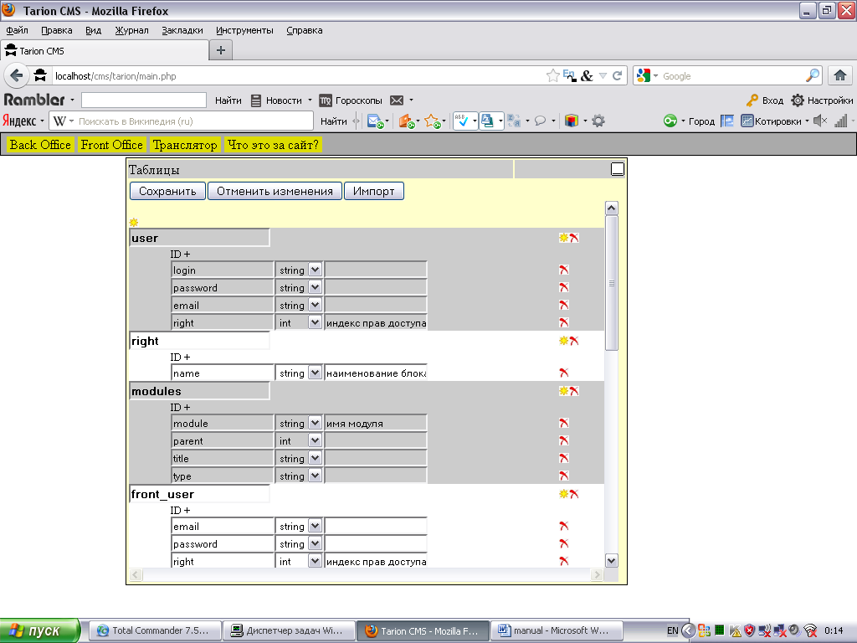
Открылось окно редактирования состава таблиц проекта. Ряд таблиц должны присутствовать в любом проекте обязательно! Дело в том, что любой проект состоит из:
- общего набора таблиц
- скриптов FrontOffice
- скриптов BackOffice
FrontOffice и BackOffice – это по сути дела независимые сайты, построенные вокруг единого набора моделей таблиц. Функциональной разницы между ними Tarion не делает. Единственное отличие – главный файл FrontOffice – это index.php, а BackOffice – bo.php
А вот система авторизации в обоих «половинках» проекта – разная. Так для BO это:
User содержит список пользователей BO
Поля | Тип | Описание
ID | + | Первичным индексным полем в любой таблице является поле id. Имеет тип int auto increment
Login | String | Для упрощения создания прототипа проект принят упрощённый набор типов полей таблиц.  string – это varchar(255)
Password | String | По умолчанию пароль хранится в виде нешифрованной строки. Это сделано для упрощения отладки.
Right | Int | Тип int – это integer  Данное поле – это ссылка на тип прав данного пользователя. Сами права для BO хранятся в таблице right
Email | String | Это поле не обязательное. Оно прописано по умолчанию, чтобы проиллюстрировать необязательное поле в таблице
Right список типов прав пользователей
Поля | Тип | Описание
ID | +
name | String | Наименование типа прав
Modules список всех модулей BO
Поля | Тип | Описание
ID | +
module | String | Имя модуля. При трансляции заполняется автоматически. Имена модулей должны быть уникальными и состоять из латинских символов.
Parent | Int | Модули проекта образуют дерево, потому и в таблице они хранятся в виде дерева. Данное поле хранит значение индексного поля ID родительского уровня. Для модулей верхнего уровня parent=0
Title | String | Название модуля для отображения. При трансляции совпадает с module, но может быть изменено в последствии.
Type | String | Типы модулей:  menu – пункт меню, считается отдельным модулем, чтобы можно было настраивать доступ к пунктам меню в соответствии с правами доступа  CRUD – модуль отображения таблицы  TreeCRUD – модуль отображения дерева данных  action – модуль контроллера  edit – модуль формы редактирования записи
cross_right – таблица определяющая соответствие типа прав доступа и доступности для каждого модуля. При трансляции генерируется список всех моделей, с указанием доступности для пользователя типа «0». Тип «0» - это анонимный пользователь. Таким образом, в оттранслированном проекте права доступа настроены так, что все страницы доступны анонимным пользователям.
Поля | Тип | Описание
ID | +
Module | Int | Ссылка на поле id в таблице modules
Right | Int | Ссылка на поле id в таблице right. Значение «0» означает анонимного пользователя

Система авторизации и прав доступа FrontOffice использует следующие таблицы:
Front_user содержит список пользователей FO
Поля | Тип | Описание
ID | + | Первичным индексным полем в любой таблице является поле id. Имеет тип int auto increment
Login | String | Для упрощения создания прототипа проект принят упрощённый набор типов полей таблиц.  string – это varchar(255)
Password | String | По умолчанию пароль хранится в виде нешифрованной строки. Это сделано для упрощения отладки.
Right | Int | Тип int – это integer  Данное поле – это ссылка на тип прав данного пользователя. Сами права для BO хранятся в таблице front_right
Email | String | Это поле не обязательное. Оно прописано по умолчанию, чтобы проиллюстрировать необязательное поле в таблице
Front_right список типов прав пользователей
Поля | Тип | Описание
ID | +
name | String | Наименование типа прав
Front_modules список всех модулей BO
Поля | Тип | Описание
ID | +
module | String | Имя модуля. При трансляции заполняется автоматически. Имена модулей должны быть уникальными и состоять из латинских символов.
Parent | Int | Модули проекта образуют дерево, потому и в таблице они хранятся в виде дерева. Данное поле хранит значение индексного поля ID родительского уровня. Для модулей верхнего уровня parent=0
Title | String | Название модуля для отображения. При трансляции совпадает с module, но может быть изменено в последствии.
Type | String | Типы модулей:  menu – пункт меню, считается отдельным модулем, чтобы можно было настраивать доступ к пунктам меню в соответствии с правами доступа  CRUD – модуль отображения таблицы  TreeCRUD – модуль отображения дерева данных  action – модуль контроллера  edit – модуль формы редактирования записи
Front_cross_right – таблица определяющая соответствие типа прав доступа и доступности для каждого модуля. При трансляции генерируется список всех моделей, с указанием доступности для пользователя типа «0». Тип «0» - это анонимный пользователь. Таким образом в оттранслированном проекте права доступа настроены так, что все страницы доступны анонимным пользователям.
Поля | Тип | Описание
ID | +
Module | Int | Ссылка на поле id в таблице front_modules
Right | Int | Ссылка на поле id в таблице front_right. Значение «0» означает анонимного пользователя
Как видите, таблицы отличаются только префиксом front_
Почему же нужно два набора одинаковых таблиц? Это нужно для того, чтобы пользователи – посетители сайта ни как не пересекались с пользователями – администраторами и менеджерами проекта.

Кроме вышеперечисленных, в проект по умолчанию добавлено две таблицы, иллюстрирующие работу с данными разных типов:

category дерево категорий (например для каталога или магазина)
Поля | Тип | Описание
ID | +
Parent | Int | Поскольку категории образуют дерево, то существует поле – ссылка на id записи родителя. Запись верхнего уровня имеет parent=0
Category | String | Имя категории
Product список товаров
Поля | Тип | Описание
ID | +
Category | Int | Ссылка на поле id записи категории данного товара
Name | String | Название товара
Desc | Text | Описание товара. Тип text – соответствует типу longtext в mysql
Photo | File | Картинка товара. Тип поля file, на самом деле имеет тип int, однако транслятор Tarion обрабатывает его так, как если этот файл является изображением, файл хранится в папке – файлохранилище, для него автоматически создаётся путь и присваивается имя.

Посмотрите на интерфейс окна «Таблицы»:
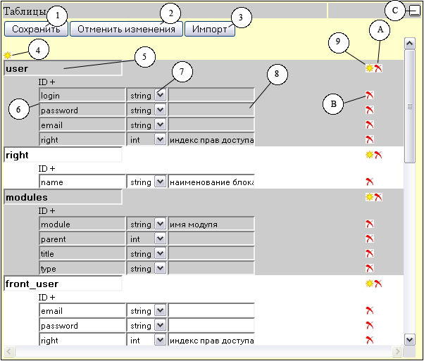

Данное окно позволяет создавать и удалять таблицы проекта, создавать, редактировать и удалять поля таблиц, сохранять изменения в проекте, а так же импортировать в проект таблицы, которые уже существуют в базе данных.

Чтобы создать новую таблицу, нажмите кнопку 4
Блоки таблиц выделены «зеброй» - чередующимися серыми и белыми полосами.
Имя таблицы можно отредактировать в поле 5. Ниже находится таблица полей таблицы.
Поскольку индексное поле любой таблицы всегда называется ID и имеет тип int auto increment, то данное поле не редактируется.
Каждое поле таблицы описывается тремя полями:
- в поле 6 редактируется имя поля (только латинские символы и цифры!)
- в поле выпадающего списка 7 выберите тип поля
- поле 8 это комментарий, описывающий поле
Чтобы добавить поле в таблицу нажмите кнопку 9 таблицы
Для удаления поля из таблицы, нажмите кнопку B соответствующую удаляемому полю
Если нужно удалить таблицу целиком, нажмите кнопку A

Если, отредактировав таблицы, вы поняли, что допустили ошибку, то отмените редактирование кнопкой 2
Для сохранения структур таблиц в проект, нажмите кнопку 1

Как уже говорилось ранее, существует возможность импортировать в проект таблицы из базы данных. Для этого нужно нажать кнопку 3
Данная функция имеет некоторые особенности:
Во-первых, по умолчанию предполагается, что индексное поле всех таблиц имеет имя ID и тип int auto increment, если таблица в базе данных имеет иную структуру, она будет импортирована неверно.
Во-вторых, при импортировании данные о таблицах проекта очищаются.

Чтобы после завершения редактирования структуры таблиц закрыть окно, нажмите кнопку C, окно свернётся и «спрячется» в строку окон страницы.

Теперь перейдём к редактированию проекта. Сверните оно «Таблицы» и щёлкните по кнопке «Back Office» в верхней линейке.
Откроется окно «Back Office»:
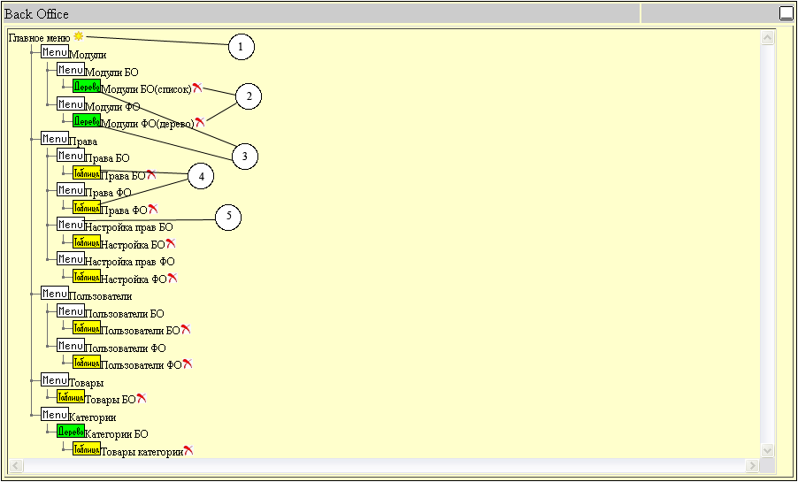

В окне отображается дерево модулей BackOffice проекта.
Чтобы создать новый модель в корне дерева, нажмите кнопку 1. При этом будет создан модуль типа «Пункт меню».
Для удаления модуля, нажмите кнопку 2. Удалять можно только конечные модули, т.е. такие у которых нет потомков.
Чтобы отредактировать модуль, нужно щёлкнуть по иконке, символизирующей модуль. Иконки модулей типа «Пункт меню», выглядят так – 5.
Иконки модулей типа «Таблица» - 4
Иконки модулей типа «Дерево» - 3.

Отредактируем модуль типа «Пункт меню». Щёлкните по кнопке 1, создав новый пункт меню. Он добавится в самом низу окна. Щёлкните по нему левой кнопкой мыши. В правой части окна откроется панель редактора модуля типа «Пункт меню»:
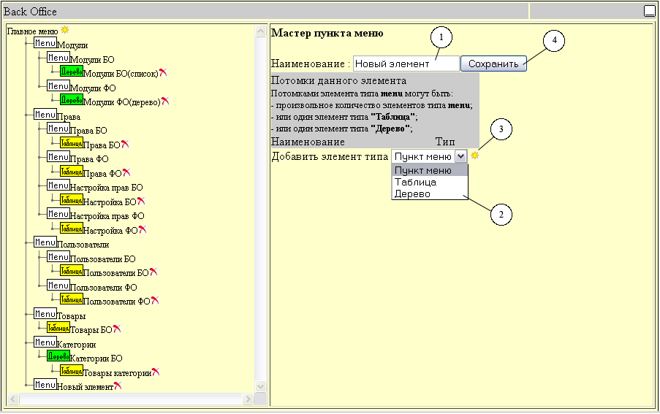
В поле 1 отредактируйте название пункта меню.
Выпадающим списком 2, выберите тип потомка для данного модуля, а затем создайте потомка, нажав кнопку 3.
Для сохранения изменений нажмите кнопку 4.

Обратите внимание, что для модуля «Пункт меню» в качестве потомков возможны все три типа модулей. Но:
- это могут быть либо произвольное количество модулей типа «пункт меню»
- либо один модуль типа «Таблица»
- либо один модуль типа «Дерево»
Таком образом, с точки зрения структуры, приложение представляет собой дерево главного меню, на конечных модулях которого, размещены CRUD-модули для работы с данными.
Вернёмся к дереву модулей. Выберите модуль «Категории» в нижней части дерева:
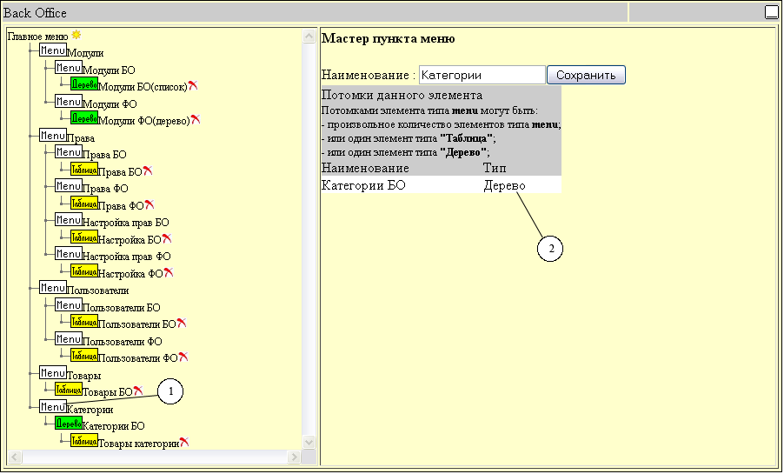
Как видно, у модуля 1, есть один потомок типа «Дерево» - 2, но при этом невозможно добавить/удалить потомков или удалить сам модуль. Причина – у модуля потомка, в свою очередь, есть потомок типа «Таблица».

Вы берите потомок «Категории БО»:
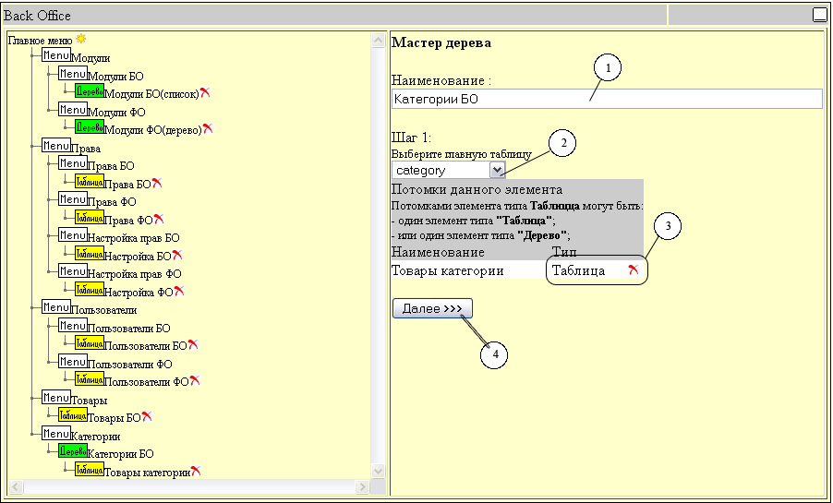
Модуль типа «Дерево» редактируется в несколько шагов. На первом шаге, выберите наименование модуля -1 , главную таблицу из списка - 2. В данном случае выбрана таблица category, хранящая дерево категорий.
Потомком данного модуля, является модуль типа «Таблицы», под названием «Товары категории». Здесь – 3, можно удалить потомка, поскольку он является конечным модулем ветви.
Нажмите кнопку 4, чтобы перейти к следующему шагу:
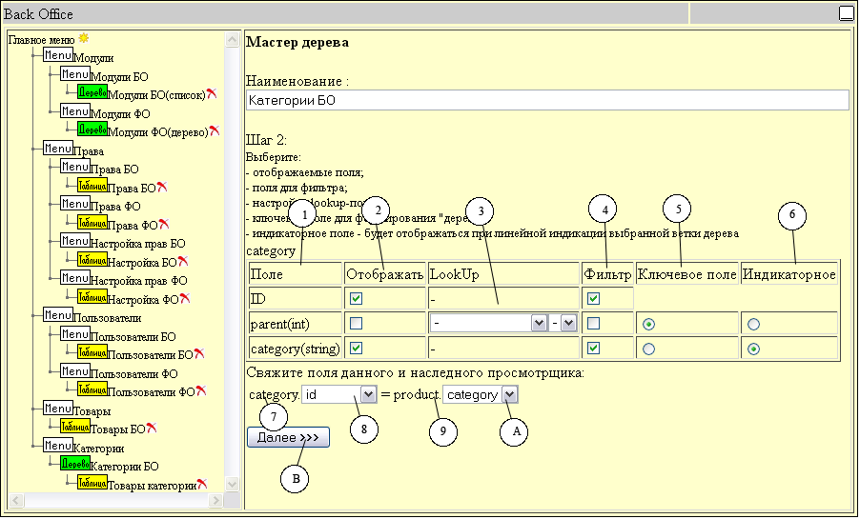
На этом шаге настраивается интерфейс отображения данных в модуле.
Посмотрите на таблицу полей category.
В столбце 1 перечислены поля главной таблицы модуля.
В столбце 2 нужно выбрать, какие поля будут отображаться.
В столбце 4 производится настройка lookup полей. Каждое поле типа int может быть lookup. Для настройки, нужно выбрать lookup-таблицу (первый выпадающий список) и отображаемое поле (во втором выпадающем списке). Транслятор будет считать, что значение данного поля, указывает на значение ключевого поля ID lookup-таблицы.
В столбце 4 для каждого поля указывается, включать ли данное поле в поисковый фильтр.
«Ключевое поле» 5 используется для построения дерево. Здесь нужно выбрать, какое поле, является указателем на ID родительской записи в таблице.
Поскольку данный модуль имеет типа «Дерево», то необходимо отображать элементы выбранной ветки дерева. В столбце 6 указывается, какое поле нужно для этого использовать.
Фрагмент интерфейса «Свяжите поля данного и наследного просмотрщика», возможен только если у данного модуля есть наследник и для него выбрана главная таблица.
Связь – это формула фильтрации, в которой указано, значение поля главной таблицы - 7 данного модуля – 8 должна быть приравнено к значению поля – A главной таблицы модуля потомка – 9.
Для продолжения редактирования нажмите кнопку – B

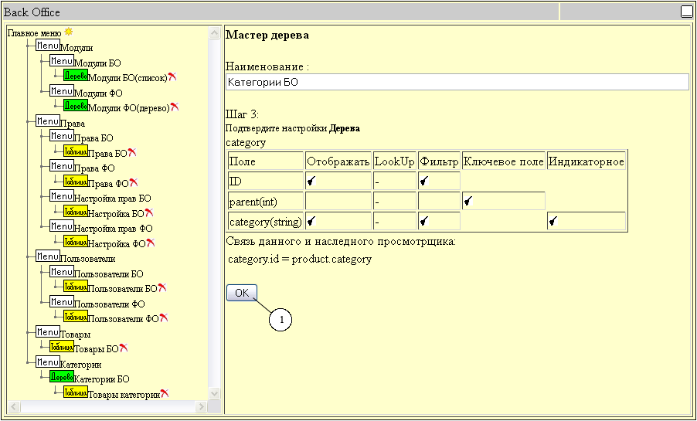
Этот шаг нужен для проверки и утверждения параметров модуля.
Для сохранения нажмите кнопку – 1.

Теперь щёлкните по Модулю – потомку данного. Это модуль «Товары категории» типа «таблица»:
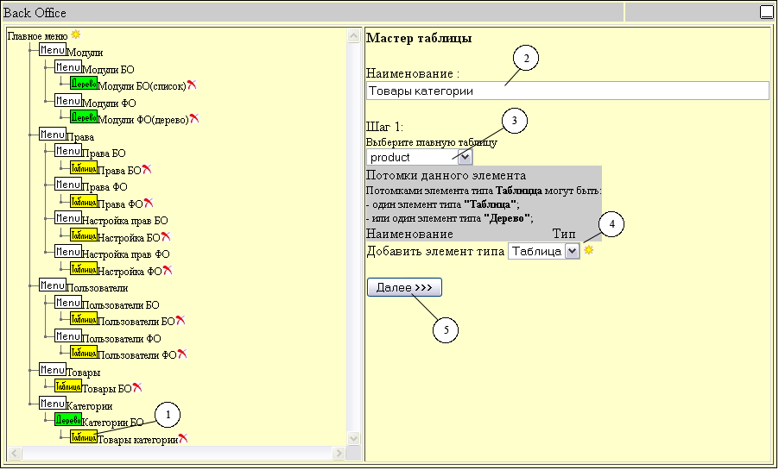
Модуль в дереве проекта – 1.

На первом шаге редактирования модуля, введите наименование модуля – 2.
Выберите в выпадающем списке, главную таблицу – 3

Поскольку у данного модуля нет потомков, то здесь можно выбрать в выпадающем списке тип потомка и создать его – 4.

В данном случае нет нужды создавать потомка, нажмите кнопку – 5 для продолжения:
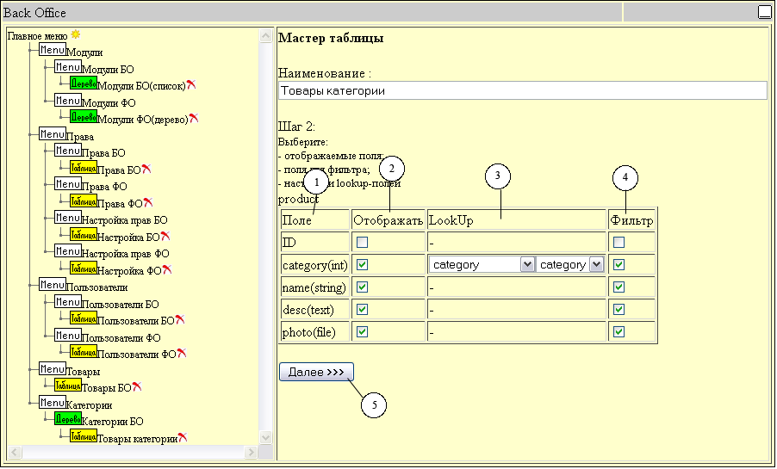
Здесь настраивается отображение главной таблицы модуля.
В столбце – 1 показаны поля таблицы. В колонке – 2 отмечаются поля, которые будут отображаться в интерфейсе модуля.
В колонке 3 настройки lookup-полей. В данном примере видно, что поле product.category обращается к таблице category и при этом будет отображаться значение поля category.category
Колонка – 4 позволяет указать, какие поля включаются в поисковый фильтр.
Для продолжения нажмите кнопку – 5

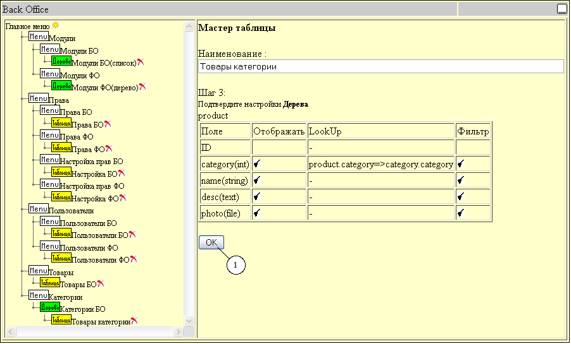
Последний шаг нужен для проверки и подтверждения настроек модуля.
Нажмите кнопку 1 для завершения настроек модуля.

ВАЖНО! Имена модулей внутри системы, создаются транслитерацией названий модулей в латиницу. По-этому, недопустимо существование модулей с одинаковыми именами!

Если Вы откроете окно «FrontOffice», то увидите, что его интерфейс полностью совпадает с интерфейсом «BackOffice», потому, нет необходимости описывать его отдельно.

Откройте окно «Транслятор»:
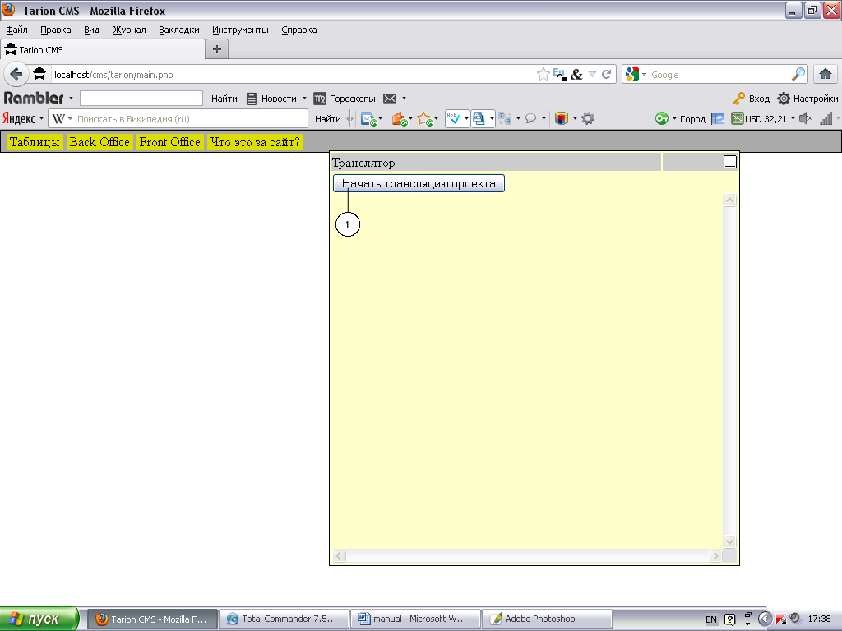
В этом окне всего одна кнопка – 1 «Начать трансляцию проекта». Нажмите её:

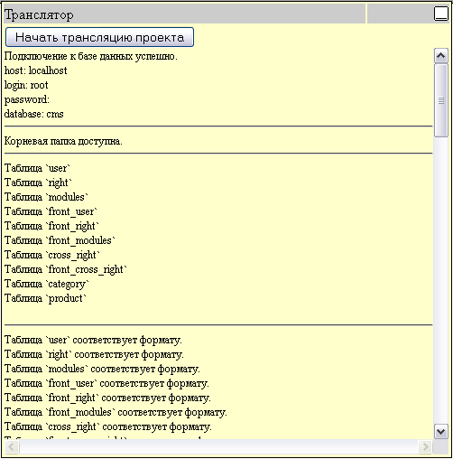
Данное окно отображает стадии трансляции и при необходимости, возникающие ошибки.
В данном примере трансляция прошла успешно и сайт был создан.
Откройте URL http://localhost/cms/bo.php

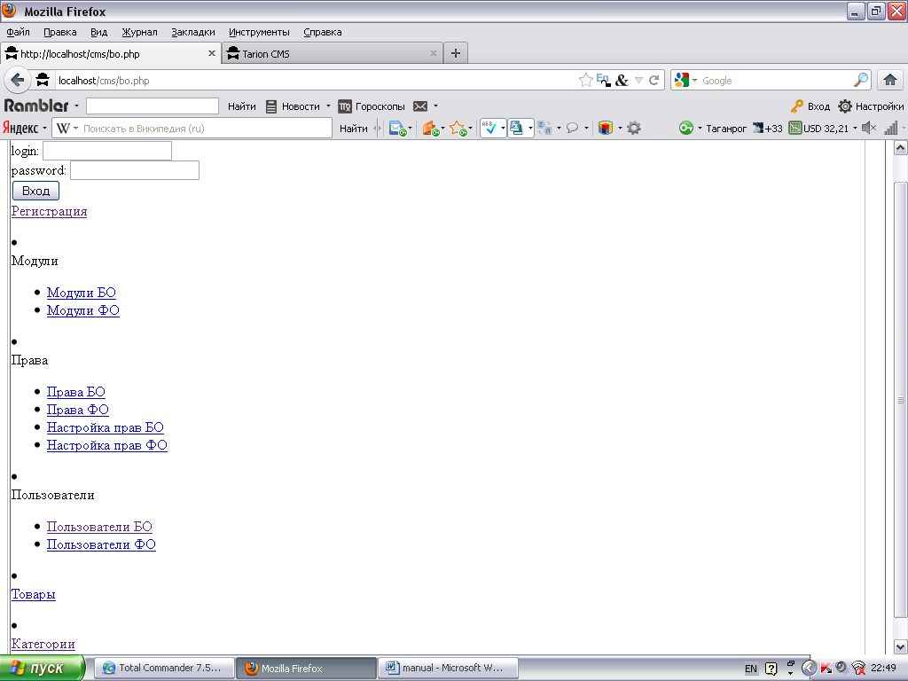
Верхней части расположена форма авторизации – это стандартный элемент любого проекта.
А ниже находится главное меню. Посмотрите как дерево проекта из окна «BackOffice» отобразилось на проект после трансляции:
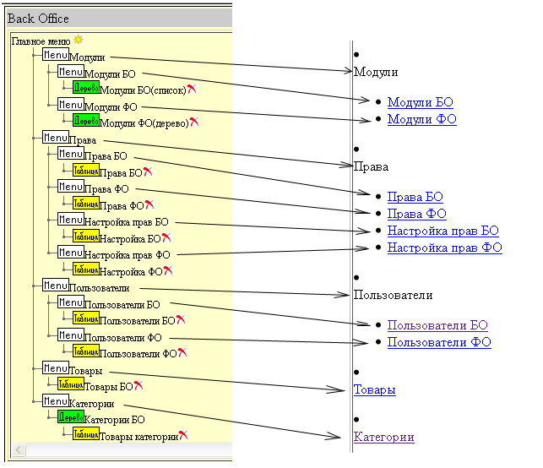
Все пункты меню отображены в дереве. При этом те пункты меню, потомками которых являются CRUD-модули, являются ссылками на соответствующие просмотрщики.

Исходный код главного меню, создаётся классом menuBO в модуле Models/menuBO.php и в данном случае выглядит так:
<li class='Node ExpandLeaf'><div class='Expand'></div>
<div class='Content' style='cursor:pointer;'>
Модули</div>
<ul class='Container'><li class='Node ExpandLeaf'><div class='Expand'></div>
<div class='Content' style='cursor:pointer;'>
<a href="?view=Moduli_BO_spisok_ViewBO">Модули БО</a>
</div>
<ul class='Container'></ul>
</li><li class='Node ExpandLeaf IsLast'><div class='Expand'></div>
<div class='Content' style='cursor:pointer;'>
<a href="?view=Moduli_FO_derevo_ViewBO">Модули ФО</a>
</div>
<ul class='Container'></ul>
</li></ul>
</li><li class='Node ExpandLeaf'><div class='Expand'></div>
<div class='Content' style='cursor:pointer;'>
Права</div>
<ul class='Container'>
<li class='Node ExpandLeaf'><div class='Expand'></div>
<div class='Content' style='cursor:pointer;'>
<a href="?view=Prava_BOViewBO">Права БО</a>
</div>
<ul class='Container'></ul>
</li><li class='Node ExpandLeaf'><div class='Expand'></div>
<div class='Content' style='cursor:pointer;'>
<a href="?view=Prava_FOViewBO">Права ФО</a></div>
<ul class='Container'></ul>
</li><li class='Node ExpandLeaf'><div class='Expand'></div>
<div class='Content' style='cursor:pointer;'>
<a href="?view=Nastroyka_BOViewBO">Настройка прав БО</a></div>
<ul class='Container'></ul>
</li><li class='Node ExpandLeaf IsLast'><div class='Expand'></div>
<div class='Content' style='cursor:pointer;'>
<a href="?view=Nastroyka_FOViewBO">Настройка прав ФО</a></div>
<ul class='Container'></ul>
</li></ul>
</li><li class='Node ExpandLeaf'><div class='Expand'></div>
<div class='Content' style='cursor:pointer;'>
Пользователи</div>
<ul class='Container'><li class='Node ExpandLeaf'><div class='Expand'></div>
<div class='Content' style='cursor:pointer;'>
<a href="?view=Polzovateli_BOViewBO">Пользователи БО</a></div>
<ul class='Container'></ul>
</li><li class='Node ExpandLeaf IsLast'><div class='Expand'></div>
<div class='Content' style='cursor:pointer;'>
<a href="?view=Polzovateli_FOViewBO">Пользователи ФО</a></div>
<ul class='Container'></ul>
</li></ul>
</li><li class='Node ExpandLeaf'><div class='Expand'></div>
<div class='Content' style='cursor:pointer;'>
<a href="?view=Tovary_BOViewBO">Товары</a></div>
<ul class='Container'></ul>
</li><li class='Node ExpandLeaf'><div class='Expand'></div>
<div class='Content' style='cursor:pointer;'>
<a href="?view=Kategorii_BOViewBO">Категории</a></div>
<ul class='Container'></ul>
</li>

Если подключить css, то меню будет выглядеть аналогично дереву в CMS. Кроме того, поскольку код формируется динамически, то программист, может незначительной правкой кода изменить вид главного меню по своему вкусу.

Теперь щёлкните левой кнопкой мыши по пункту «Категории»
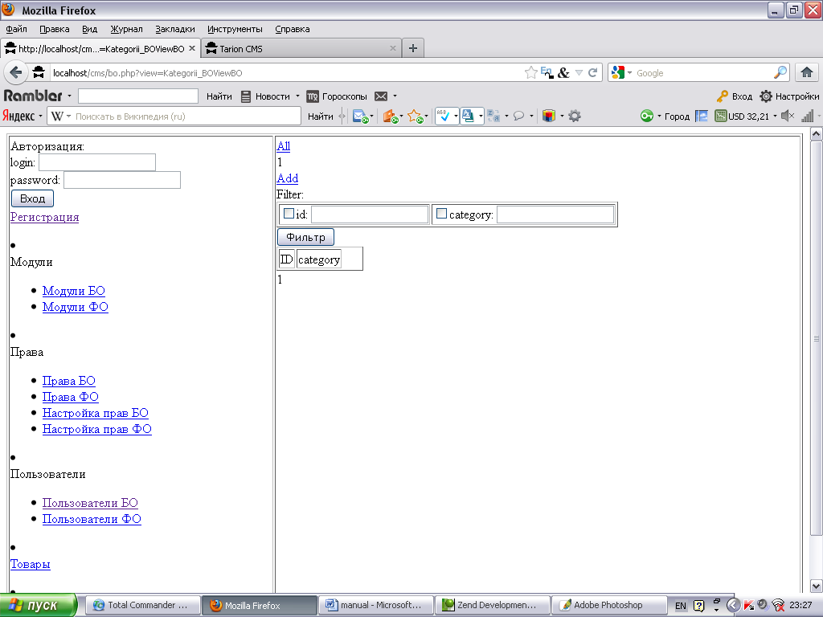
Справа открылся просмотрщик дерева категорий.
Чтобы разобраться как он работает, щёлкните два раза по ссылке «Add»
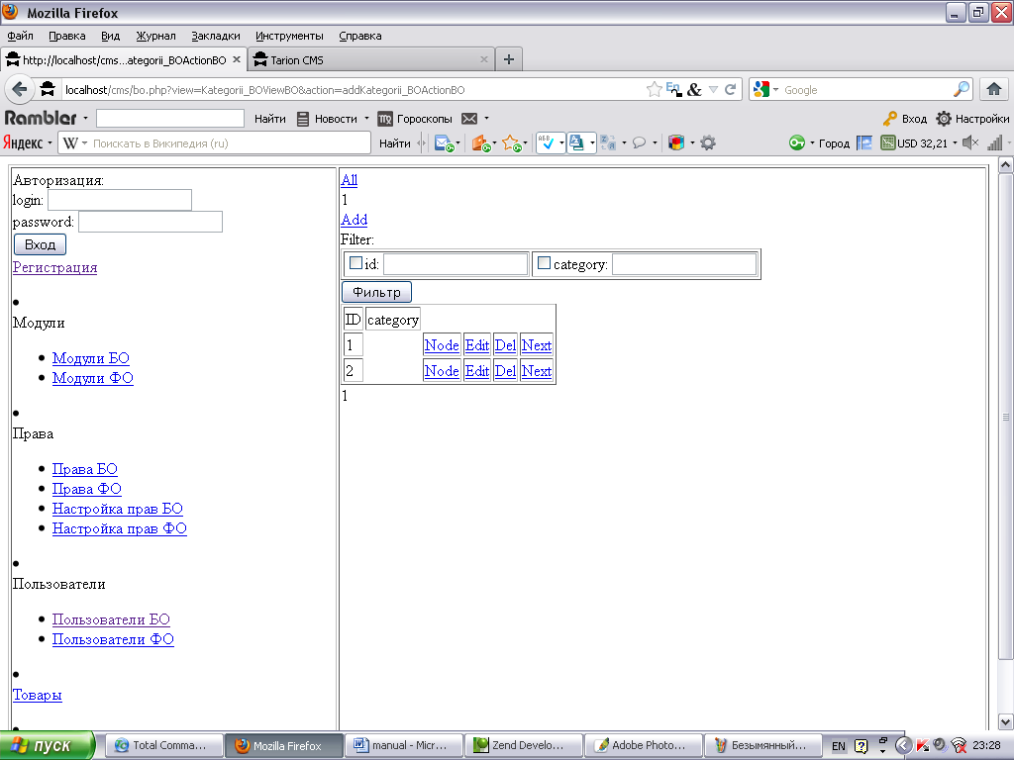
Как видно, добавилось две строки в таблице. У каждой строки есть ссылки команд:
- Node – для перехода по данной ветке дерева
- Edit – для редактирования записи
- Del - для удаления записи
- Next – для перехода на наследный просмотрщик
Все ссылки генерятся динамически и программист может в оттранслированном проекте убрать лишние команды.
Нажмите на ссылку Edit для первой строки.
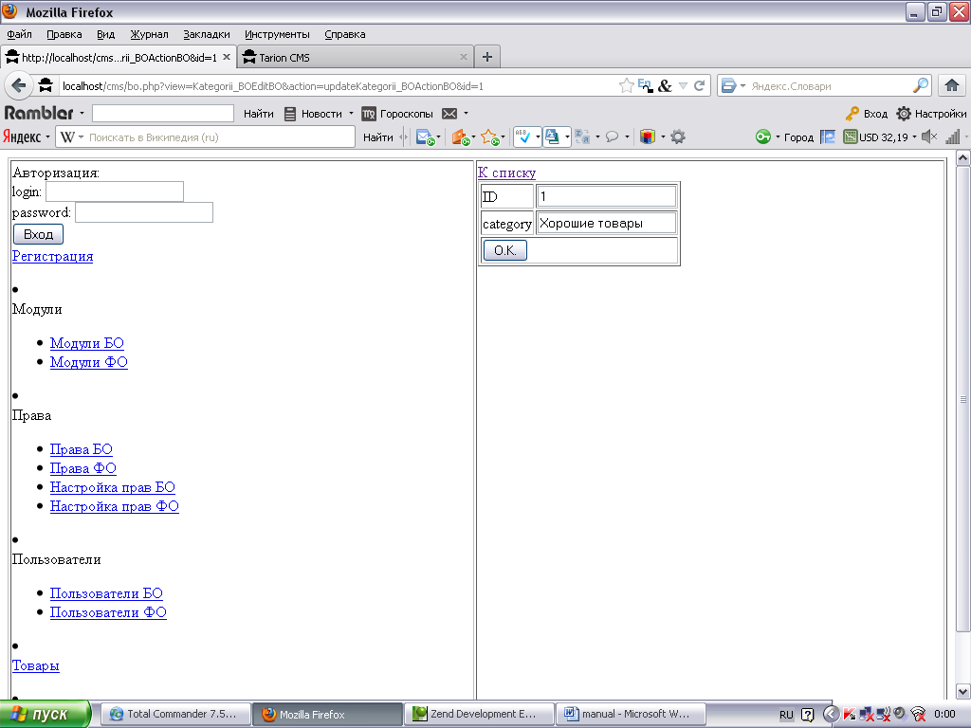
И отредактируйте поле category, нажмите «OK», а затем щёлкните по ссылке «К списку», чтобы вернуться в дерево категорий
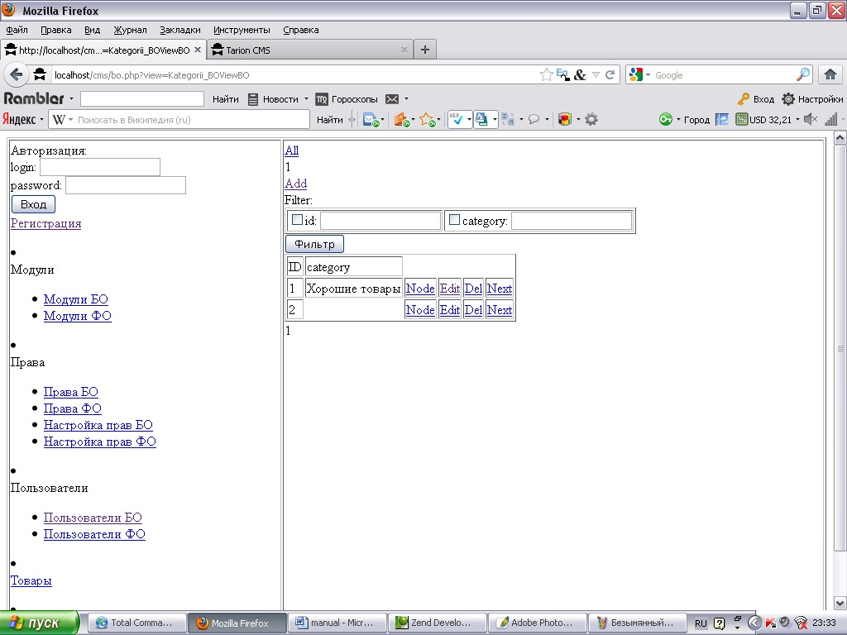
Отредактируйте аналогичным образом и вторую строку
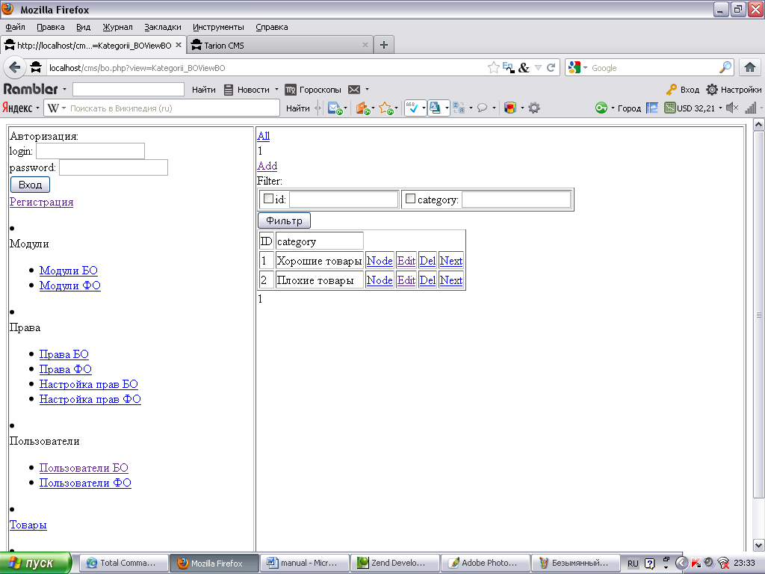
Теперь давайте пройдем по ветке «Хорошие товары». Щёлкните по ссылке Node этой записи
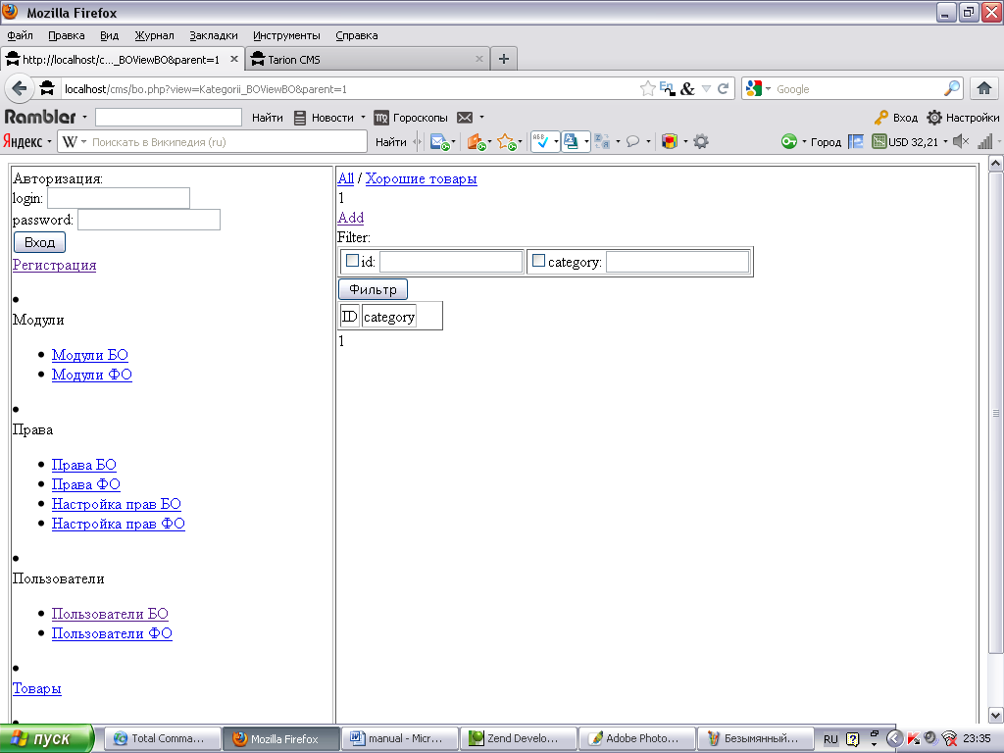
Посмотрите. Таблица практически такая же, но линейка категорий в верхней части теперь выглядит так: All / Хорошие товары
Добавим сюда ещё две категории:
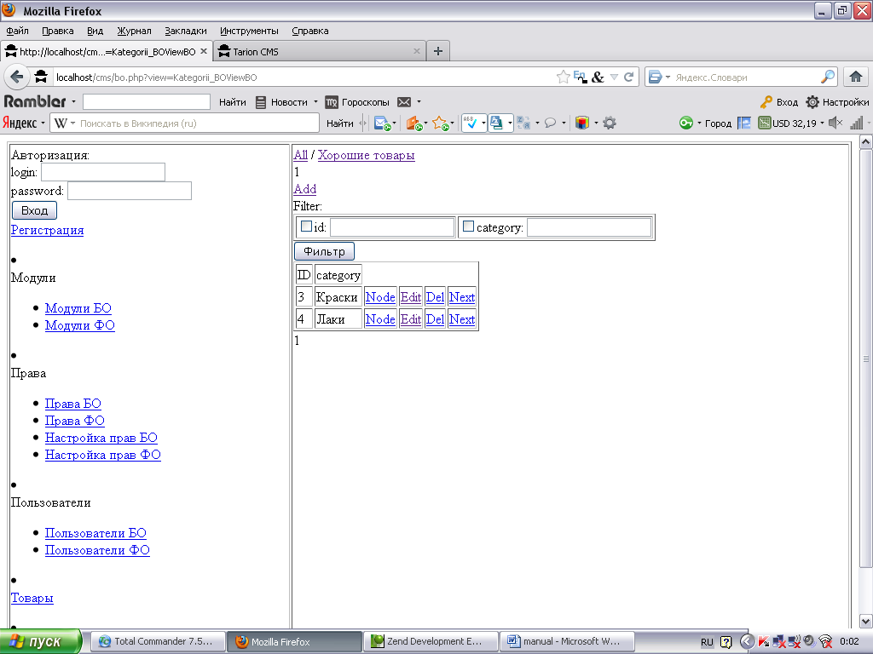
Теперь у нас есть такое дерево категорий:

1. Хорошие товары
1.1. Краски
1.2. Лаки
2. Плохие товары

Теперь у строки «Краски» щёлкните по ссылке Next.
Как Вы помните, для модуля «Категории БО» потомком является модуль «Товары категории» типа «таблица».
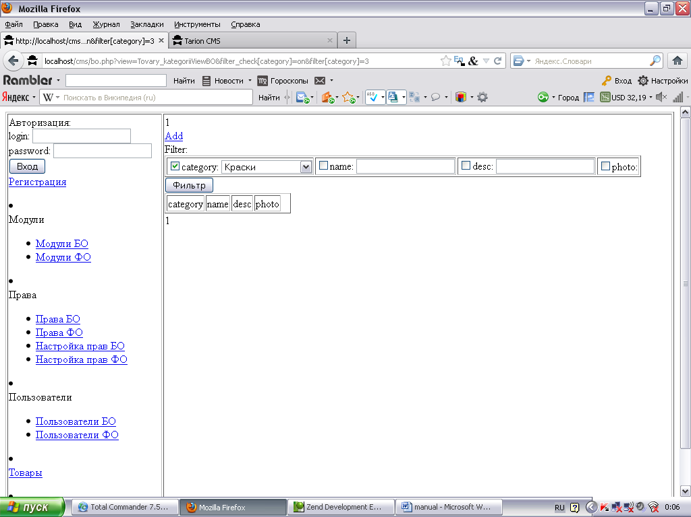
Добавим несколько товаров, с помощью ссылки «Add»:
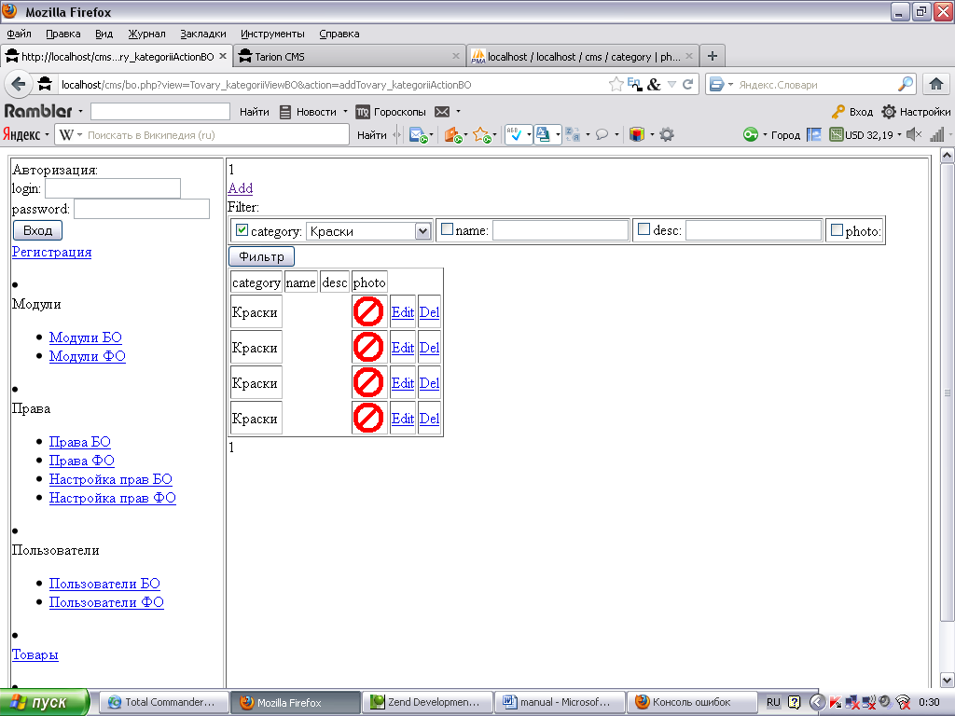
И отредактируем:
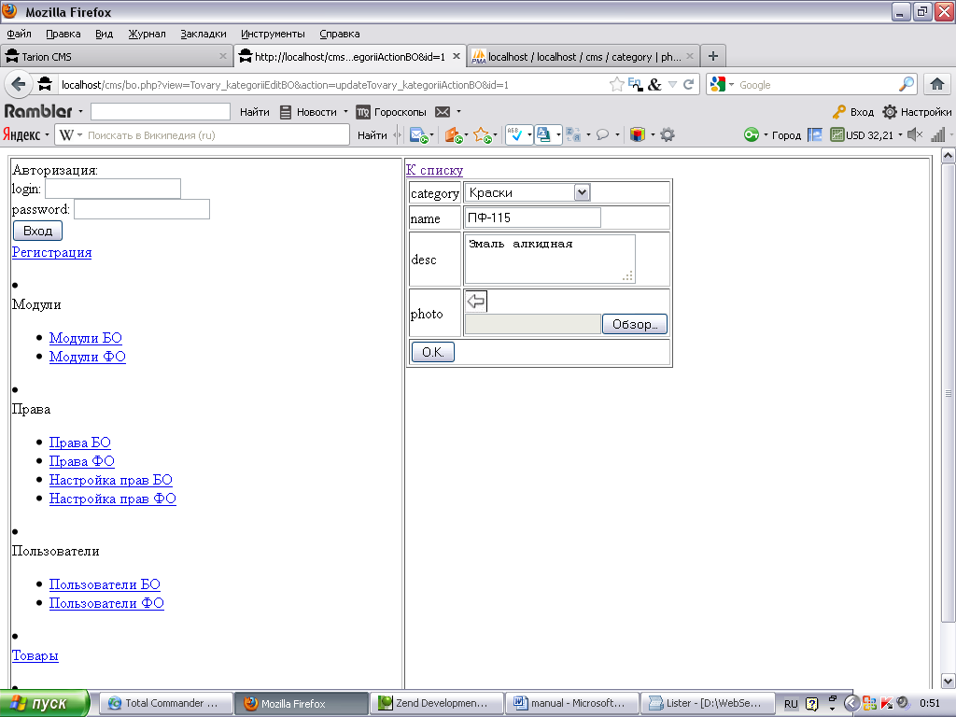
Возвращаемся к списку:
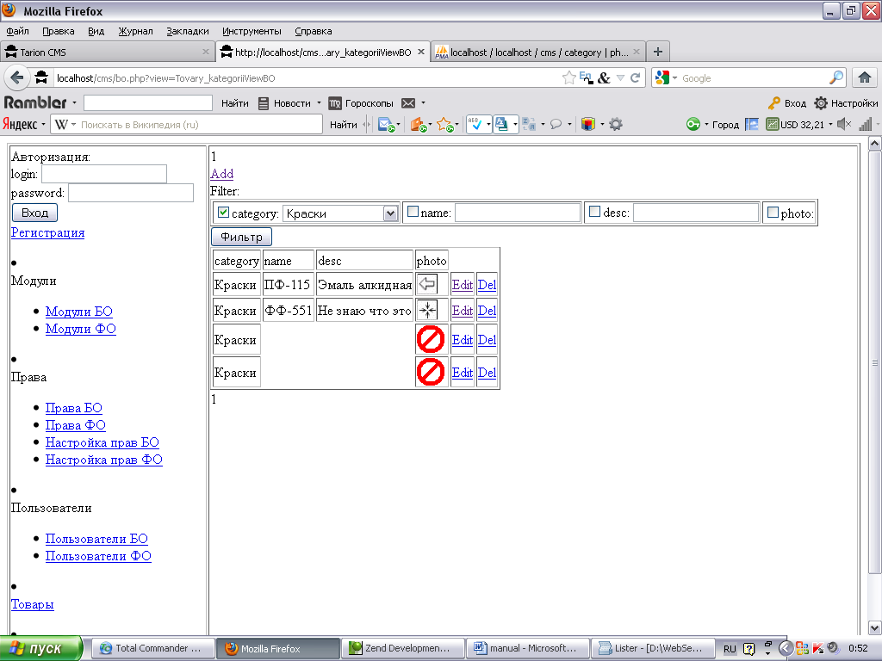

Таким образом, мы получили полноценную базу данных, которая позволяет оперировать данными, лежащими в структурах типа «таблица» и «дерева».

Полученный код – это скрипт в стиле MVC, однако без механизма шаблонов. HTML-генерируется прямо в соответствующих View-модулях. Сам код несколько излишен, поскольку в него для каждой сущности добавлены все предусмотренные функции:
- просмотр списка/дерева
- фильтрация списка/дерева
- создание, редактирование, удаление записи
- переход к наследному списку/дереву

Лишний функционал после трансляции проекта просто удаляется.

Интерфейс, предельно упрощён, после трансляции его необходимо править ручками.

Главная задача данной CMS – предельно упростить создание «скелета» будущего проекта, а заодно освободить разработчика от бесконечного набивания практически одинаковых модулей.

